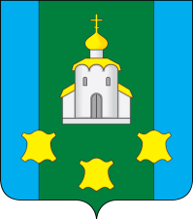
МОЛОДЕЖНАЯ ПАЛАТА ПРИ СОВЕТЕ ДЕПУТАТОВ
БОГОРОДСКОГО МУНИЦИПАЛЬНОГО ОКРУГА
НИЖЕГОРОДСКОЙ ОБЛАСТИ

Р Е Ш Е Н И Е

 | 23.11.2023 |  | № | 19

О включении кандидатов в состав Совета молодежи при Молодежной палате Богородского муниципального округа Нижегородской области

В соответствии с п. 3.8 ст. 13.1 Регламента Молодежной палаты при Совете депутатов Богородского муниципального округа Нижегородской области,
Молодежная палата РЕШИЛА:
1. Включить в состав Совета молодежи при Молодежной палате Богородского муниципального округа Нижегородской области Дыденкову Алину Олеговну.
2. Включить в состав Совета молодежи при Молодежной палате Богородского муниципального округа Нижегородской области Спиридонову Анастасию Дмитриевну.
3. Настоящее решение вступает в силу со дня его подписания.

Председатель Молодежной палаты В.Д.Топков

Секретарь Молодежной палаты О.В.Попкова

